PENGEMBANGAN MATERI TEKS NEGOSIASI BERBASIS MEDIA VIDEO ALIGHT MOTION DI KELAS X SMA

Elra Azmi Masfufah dan Trisnawati Hutagalung
Universitas Negeri Medan
elraazmimasfufah8@gmail.com
WA 0896 0934 xxxx

Abstrak
Penelitian ini bertujuan mengetahui proses, kelayakan, dan produk dari hasil pengembangan materi teks negosiasi berbasis media video Alight Motion di kelas X IPS SMA Negeri 7 Medan. Penelitian ini menggunakan metode Research & Development (R&D) dengan metode yang dikembangkan oleh Borg dan Garl yang dimodifikasi oleh Sugiyono dengan rancangan sesuai kebutuhan dan keterbatasan penelitian ini. Dalam penelitian ini, peneliti menggunakan beberapa tahapan, yakni: a) potensi dan masalah, b) pengumpulan data, c) desain produk, d) validasi produk, e) revisi produk. Penilaian produk dilakukan oleh dua validasi, yakni ahli materi ahli media. Hasil penelitian menunjukkan bahwa 1) penelitian berlandaskan dan dengan kebutuhan siswa dan guru terkait materi teks negosiasi berbasis media video Alight Motion, 2) Materi teks negosiasi berbasis media video Alight Motion di kelas X SMA dikembangkan dalam bentuk video dengan KD 3.11 dan 4.11, 3) Hasil validasi ahli materi menunjukkan bahwa materi teks negosiasi berketerangan “layak digunakan tanpa revisi” dengan rata-rata skor 88% dengan kategori “sangat baik”. Pada validasai ahli media menunjukkan bahwa media berketerangan “layak digunakan tanpa revisi” dengan perolehan skor 90% dengan kategori “sangat baik”. Maka dapat disimpulkan bahwa dalam penelitian, materi teks negosiasi yang telah dikembangkan ke dalam media video valid dengan status layak digunakan dengan kriteria sangat baik dan dapat digunakan sebagai materi ajar pendukung pembelajaran pada teks negosiasi siswa kelas X.

Abstract
This study aims to determine the process, feasibility, and product of the development of negotiation text material based on Alight Motion video media in class X IPS SMA Negeri 7 Medan. This study uses the Research & Development (R&D) method with the method developed by Borg and Garl modified by Sugiyono with a design according to the needs and limitations of this study. In this study, researchers used several stages, namely: a) potential and problems, b) data collection, c) product design, d) product validation, e) product revision. Product assessment is carried out by two validations, namely material experts and media experts. The results showed that 1) research based on and with the needs of students and teachers related to negotiation text material based on Alight Motion video media, 2) Negotiation text material based on Alight Motion video media in class X SMA was developed in the form of video with KD 3.11 and 4.11, 3) The results of material expert validation show that the negotiating text material is "fit for use without revision" with an average score of 88% in the "very good" category. In the validation of media experts, it was shown that the media stated that it was "fit for use without revision" with a score of 90% in the "very good" category. So it can be concluded that in the study, the negotiating text material that has been developed into video media is valid with a proper status for use with very good criteria and can be used as teaching materials to support learning in negotiating texts for class X students.

Keywords: Materi Teks Negosiasi, Media Video, Alight Motion

PENDAHULUAN (12 pt)

Manusia dianggap sebagai makhluk yang memiliki keistimewaan dari pada makhluk lain di muka bumi, hal ini dikarenakan manusia tidak pernah terlepas dari kemajuan dan perkembangan yang ada. Akal dan pikiran yang dimiliki oleh manusia mempermudah manusia dalam berkomunikasi dan belajar serta beradaptasi terhadap lingkungan sekitar. Kemampuan manusia dalam komunikasi jarak jauh seiring berjalannya waktu semakin berkembang (Hutaen, 2018). Hal ini dapat dilihat pada permulaan Handphone yang pada masa itu hanya digunakan untuk berkomunikasi dengan keluarga dari jarak yang berjauhan tanpa dapat saling melihat wajah antara yang satu dengan yang lain, kini telah berubah menjadi Smartphone yang dapat memenuhi kebutuhan sehari-hari manusia baik berkomunikasi jarak jauh melalui vidio call, belajar, membeli beberapa kebutuhan, dan sebagainya kini lebih dipermudah dengan adanya kemajuan teknologi (Fitria, 2018).
Tujuan dari adanya perkembangan teknologi dalam bidang pembelajaran dapat menciptakan kegiatan dan pembelajaran menjadi lebih mudah, unik, dan menarik (Ayuningtias, 2019). Selain itu, kemampuan yang dimiliki oleh guru dalam proses belajar mengajar merupakan kunci utama agar pembelajaran menjadi lebih mudah dipahami dan lebih menyenangkan bagi siswa. Maka dari itu, guru harus mampu mengembangkan materi pembelajaran ke dalam media pembelajaran untuk mengasah kemampuan siswa dan kreativitas siswa.
Hal paling mendasar yang harus dimiliki guru adalah kemampuan guru dalam menciptakan pembelajaran yang dapat dengan mudah dipahami dan menyenangkan bagi siswa. Kemampuan guru dalam menghidupkan kembali keinginan minat belajar dan motivasi siswa dapat dilakukan dengan cara memusatkan fokus siswa terhadap materi pembelajaran yang disajikan dalam media yang telah ditentukan (Hamalik dalam Zaenab, 2018: 2).
Perkembangan teknologi di Indonesia memberikan keuntungan bagi para guru dalam mengembangkan materi pembelajaran, memunculkan ide baru terhadap metode pembelajaran yang nantinya dapat dimuat dalam media pembelajaran berbasis web/aplikasi, dan mempermudah dalam mengolah data berdasarkan kemampuan siswa terkait materi ataupun media pembelajaran. Berkat keberadaan teknologi yang semakin cangih, siswa dapat belajar dengan mudah dimana saja (Yohannes, Marryono, 2018:50).
Dalam proses pemberlajaran, guru merupakan pihak paling utama yang berperan sebagai tenaga pendidik. Kemampuan guru dalam memadukan materi pembelajaran dengan media pembelajaran berbasis teknologi merupakan target utama seorang guru dalam memperoleh keberhasilan proses pembelajaran. Teknologi dalam proses belajar mengajar dapat membantu guru dalam penerapan metode pembelajaran dan materi pembelajaran yang bervariasi (Rahmawati & Yulianti, 2020).
Kurikulum 2013 tingkat SMA, siswa mempelajari materi Bahasa Indonesia berbasis teks. Dalam pembelajaran tersebut, siswa diharapkan memiliki keterampilan produktif dan keterampilan reseptif dengan tujuan siswa mampu mengembangkan teks secara mandiri dan bekerja sama dengan tema sebaya dalam mengembangkan teks yang dipelajari dengan keterampilan produktif dan keterampilan reseptif yang dimiliki oleh siswa (Banurisman, 2019: 16).
Sebelumnya, penulis telah melakukan wawancara tidak terstruktur di sekolah SMA Negeri 7 Medan terkait bahan ajar yang digunakan terutama di kelas X. Berdasarkan hasil wawancara dengan Bapak M. Hanafiah Lubis, S.Pd pembelajaran di kelas X IPS memanfaatkan buku siswa dan buku pegangan yang dikeluarkan dari Kemendikbud, buku pengayaan, dan sekali-sekali mengambil materi yang terdapat dari blogspot. Hal ini dikarenakan penjabaran materi teks negosiasi tidak menjelaskan materi secara mendalam seperti memberikan penjelasan tentang pengertian struktur teks negosiasi, pengertian tuturan dan cara mengidentifikasinya, pengertian kalimat persuasif, cara menentukan kalimat persuasif dalam teks negosiasi, dan cara menuliskan teks negosiasi sesuai dengan struktur teks negosiasi sehingga mengharuskan guru untuk mencari materi tambahan.
Hal paling mendasar yang harus dimiliki guru adalah kemampuan guru dalam menciptakan pembelajaran yang dapat dengan mudah dipahami dan menyenangkan bagi siswa. Kemampuan guru dalam menghidupkan kembali keinginan minat belajar dan motivasi siswa dapat dilakukan dengan cara memusatkan fokus siswa terhadap materi pembelajaran yang disajikan dalam media yang telah ditentukan (Hamalik dalam Zaenab, 2018: 2).
Perkembangan teknologi di Indonesia memberikan keuntungan bagi para guru dalam mengembangkan materi pembelajaran, memunculkan ide baru terhadap metode pembelajaran yang nantinya dapat dimuat dalam media pembelajaran berbasis web/aplikasi, dan mempermudah dalam mengolah data berdasarkan kemampuan siswa terkait materi ataupun media pembelajaran. Berkat keberadaan teknologi yang semakin cangih, siswa dapat belajar dengan mudah dimana saja (Yohannes, Marryono, 2018:50).
Dalam proses pemberlajaran, guru merupakan pihak paling utama yang berperan sebagai tenaga pendidik. Kemampuan guru dalam memadukan materi pembelajaran dengan media pembelajaran berbasis teknologi merupakan target utama seorang guru dalam memperoleh keberhasilan proses pembelajaran. Teknologi dalam proses belajar mengajar dapat membantu guru dalam penerapan metode pembelajaran dan materi pembelajaran yang bervariasi (Rahmawati & Yulianti, 2020).
Kurikulum 2013 tingkat SMA, siswa mempelajari materi Bahasa Indonesia berbasis teks. Dalam pembelajaran tersebut, siswa diharapkan memiliki keterampilan produktif dan keterampilan reseptif dengan tujuan siswa mampu mengembangkan teks secara mandiri dan bekerja sama dengan tema sebaya dalam mengembangkan teks yang dipelajari dengan keterampilan produktif dan keterampilan reseptif yang dimiliki oleh siswa (Banurisman, 2019: 16).
Sebelumnya, penulis telah melakukan wawancara tidak terstruktur di sekolah SMA Negeri 7 Medan terkait bahan ajar yang digunakan terutama di kelas X. Berdasarkan hasil wawancara dengan Bapak M. Hanafiah Lubis, S.Pd pembelajaran di kelas X IPS memanfaatkan buku siswa dan buku pegangan yang dikeluarkan dari Kemendikbud, buku pengayaan, dan sekali-sekali mengambil materi yang terdapat dari blogspot. Hal ini dikarenakan penjabaran materi teks negosiasi tidak menjelaskan materi secara mendalam seperti memberikan penjelasan tentang pengertian struktur teks negosiasi, pengertian tuturan dan cara mengidentifikasinya, pengertian kalimat persuasif, cara menentukan kalimat persuasif dalam teks negosiasi, dan cara menuliskan teks negosiasi sesuai dengan struktur teks negosiasi sehingga mengharuskan guru untuk mencari materi tambahan
Namun beberapa materi tambahan yang diperoleh dari internet berisikan konten-konten materi yang kurang dekat dengan kehidupan siswa sehingga siswa sulit mengerti materi pembelajaran, guru juga kurang menggunakan variasi media pembelajaran dan belum pernah menggunakan media video Alight Motion pada proses pembelajaran yang mengakibatkan siswa merasa jenuh dan susah untuk memahami apa yang menjadi topik pembelajaran di dalam kelas. Siswa yang dituntut untuk belajar secara mandiri dengan materi yang terbilang sangat sulit untuk dipahami menjadi kendala yang besar bagi guru.
Berdasarkan beberapa masalah-masalah yang terjadi di SMA Negeri 7 Medan. Menurut penulis, aplikasi Alight Motion dijadikan bantuan solusi yang tepat untuk mengatasi permasalahan yang ditemukan dilapangan. Dikarenakan, siswa dapat dengan leluasa membuka dan berbagi video lewat link ataupun barcode yang dapat mempermudah proses pembelajaran. Hal ini sejalan dengan pendapat dari Yusril (2019) yang menyatakan bahwa salah satu inovasi baru dalam media pembelajaran berbentuk video dapat membuat pembelajaran efektif untuk dilaksanakan dalam pembelajaran tatap muka ataupun tidak..
Dalam penelitian Sholehhudin, dkk (2020) yang berjudul “Analisis Keterampilan Menulis Teks Negosiasi dengan menggunakan Model Pembelajaran Berbasis Masalah Berbantuan Media Audio Visual Pada Siswa Kelas X” menjelaskan bahwa pengembangan materi teks negosiasi akan lebih menarik dan memunculkan semangat siswa dibandingkan dengan pembelajaran biasa. Hal ini dikarenakan penulis dapat mencantumkan contoh-contoh yang sesuai dengan kehidupan nyata tentang seseorang yang melakukan proses negosiasi, sehingga siswa dapat dipahami siswa dengan mudah dan menuangkannya ke dalam gagasan yang terdapat dalam pikirannya (Rochmiyati, 2016).
Selain itu penelitian Ayuningtias (2019) dengan judul “Pengembangan Bahan Ajar Teks Negosiasi Berbasis Multimedia Interaktif untuk Siswa Kelas X SMK Tritech Informatika Medan”. Hasil dari penelitian ini berhasil mengembangkan materi teks negosiasi dengan multimedia interaktif agar proses pembelajaran materi teks negosiasi dapat dengan mudah dipahami. Kemudian kualitas produk yang dinilai oleh ahli materi mendapatkan rata-rata 98,3% dan ahli media mendapatkan rata-rata 84,70%. Respon yang diberikan oleh guru rata-rata 95%, dan hasil uji coba kepada siswa rata-rata 89%. Berdasarkan rata-rata kelayakan, produk yang dikembangkan layak digunakan.
Penelitian oleh Hutaen (2018) dengan judul “Pengembangan Bahan Ajar Menulis Teks Negosiasi Berbasis Literasi Siswa Kelas X SMA Swasta Santa Lusia”. Hasil dari penelitian pada pengembangan maeri teks negosiasi dengan literasi siswa secara digital agar siswa dapat memahami materi teks negosiasi dan meningkatkan pemahaman teknologi siswa. Kualitas produk yang dinilai oleh ahli materi mendapatkan rata-rata 86,71%, pada ahli media mendapatkan rata-rata 81,67%, dan pada respon siswa mendapatkan rata-rata 80,09%. Berdasarkan beberapa penelitian yang relevan, Alight Motion sebagai media pembelajaran nantinya akan berbentuk video dan dapat digunakan oleh siapa saja, siswa juga tidak akan terhambat untuk melihat video karena video dari Alight Motion dapat dilihat dari smartphone, laptop, dan komputer tanpa meng-install aplikasi.
Teks negosiasi adalah teks yang membantu berbagai pihak yang terlibat untuk mencapai sebuah kesepakatan dari kepentingan yang berbeda-beda tanpa merugikan pihak yang terlibat. Peneliti memilih teks negosiasi sebagai acuan penelitian karena materi teks negosiasi adalah pembelajaran yang menarik. Materi teks negosiasi SMA/MA kelas X menggunakan Kurikulum 2013, di dalamnya terdapat kompetensi dasar.
Tabel 1.1 Kompetensi Dasar dan Indikator Pencapaian
No | Kompetensi Dasar | No | Indikator Pencapaian
3.11 | Menganalisis isi, struktur (orientasi, pengajuan, penawaran, persetujuan, penutup) dan kebahasaan teks negosiasi. | 3.11.1 | Menganalisis isi dari teks negosiasi.
3.11 |  | 3.11.2 | Menentukan bagian struktur dari teks negosiasi.
3.11 |  | 3.11.3 | Mengindentifikasi kebahasaan dalam teks negosiasi.
4.11 | Mengkonstruksikan teks negosiasi dengan memerhatikan isi, struktur (orientasi, pengajuan, penawaran, persetujuan, penutup) dan kebahasaan. | 4.11.1 | Menuliskan isi, struktur, dan kebahasan teks negosiasi.
Pembelajaran teks negosiasi akan berjalan efektif dan efisien jika seorang guru sudah mempersiapkan pembelajaran dengan baik. Pemilihan dan penggunaan media pembelajaran yang maksimal sesuai dengan situasi dan kondisi tentu dapat meningkatkan kualitas pembelajaran. Maka dari itu, media video sebagai media pembelajaran berfungsi sebagai alat belajar yang dapat digunakan oleh guru dalam proses pembelajaran untuk mencapai tujuan pembelajaran yang diinginkan. Peneliti merasa bahwa pengembangan materi teks negosiasi dengan menggunakan media video penting untuk dikembangkan karena dapat dipelajari kembali oleh siswa kapan saja dan dimana saja.
METODE

Metode yang digunakan dalam pemecahan permasalahan termasuk metode analisis perlu dijelaskan secara rinci. Metode-metode yang di gunakan dalam penyelesaian penelitian dituliskan di bagian ini. Ditulis tanpa menggunakan judul subbab. Meskipun tanpa judul subbab, pada bagian metode perlu menjelaskan metode yang digunakan itu merujuk pada teori siapa serta dijelaskan mengapa metode itu yang digunakan dalam penelitian. Kemudian perlu juga dijelaskan data/sumber data/subjek penelitiannya berupa apa serta berapa banyak dan bagaimana cara mengumpulkannya; instrumen yang digunakannya apa dan bagaimana cara mengolah dan menganalisis/menafsirkan datanya
Penelitian ini menggunakan jenis penelitian pengembangan yang lebih dikenal dengan Penelitian dan Pengembangan (Research and Development). Penelitian pengembangan adalah jenis penelitian yang digunakan untuk menemukan dan mengembangkan dengan menghasilkan produk tertentu. Menurut Borg dan Gall, penelitian pengembangan bertujuan untuk meningkatkan keterampilan guru dalam proses pembelajaran. Borg dan Gall juga menjelaskan bagaimana langkah-langkah peneliti pengembangan sebagai berikut.
Berkaitan dengan kondisi di SMA Negeri 7 Medan yang saat ini belajar dengan durasi 15 menit untuk setiap mata pelajaran, peneliti membuat modikikasi dari sepuluh langkah penelitian diatas menjadi tujuh langkah. Menurut Borg dan Gall, langkah-langkah penelitian dan pengembangan dapat dibatasi dengan langkah-langkah penelitian yang telah dimodifikasi, yakni:
- Analisis potensi dan masalah merupakan pengumpulan informasi awal yang terdiri dari wawancara terhadap guru bahasa Indonesia kelas X IPS, dengan tujuan mengetahui bagaimana kondisi yang telah dialami pengajar selama proses belajar mengajar. Setelah proses wawancara, peneliti melakukan observasi di kelas X IPS 2 dan menyebarkan angket untuk melihat bagaimana siswa menyikapi pengajar dalam penggunaan media pembelajaran.
- Pengumpulan data, peneliti menggumpulkan data dalam bentuk kajian mengenai kompetensi inti, kompetensi dasar, dan indikator yang akan dikembangkan dan disusun dalam rencana pelaksanaan pembelajaran (RPP). Materi yang digunakan untuk siswa kelas X IPS adalah teks negosiasi. Pada tahapan kedua ini, peneliti akan melakukan diskusi dengan guru mata pelajaran bahasa Indonesia kelas X IPS mengenai RPP yang dibuat oleh peneliti.
- Desain produk pengembangan materi pembelajaran pada media video Alight Motion untuk pembelajaran di kelas X IPS SMA Negeri 7 Medan, yakni peneliti membuat rancangan berupa konsep yang akan dibuat, kemudian peneliti membuat naskah yang akan dimuat dalam video tersebut. Selanjutnya, peneliti mengumpulkan bahan/materi yang akan dimuat dalam media pembelajaran.. Bahan/materi dan konsep yang telah dibuat dan disiapkan, peneliti dapat melakukan pembuatan produk dengan mendesain animasi pada aplikasi Alight Motion sesuai dengan keinginan peneliti. Kemudian menggabungkan animasi tersebut dengan materi teks negosiasi yang telah dikembangkan menjadi bentuk video.
- Validasi desain yang dilakukan oleh ahli materi dan ahli media. Validasi bertujuan untuk mengetahui kualitas dari media pembelajaran yang dibuat oleh peneliti.
- Revisi produk, peneliti menganalisis bagian-bagian yang kurang baik setelah divalidasi oleh validator dan peneliti melakukan revisi sesuai dengan komentar dan saran tang disampaikan oleh ahli media dan ahli materi.
Sumber data yang digunakan dalam penelitian ini berasal dari wawancara dan penyebaran angket kuesioner. Sumber data dalam penelitian ini merupakan siswa kelas X IPS 2 SMA Negeri 7 Medan dengan jumlah 35 siswa orang yang sudah dapat mendukung penelitian. Lokasi penelitian berada di SMA Negeri 7 Medan yang beralamat di Jalan. Timor No 3, Dusun Gaharu, Kelurahan. Gaharu, Kecamatan. Medan Timur, Kabupaten Kota Medan, Sumatera Utara. Waktu penelitian Maret-Mei 2022.
HASIL DAN PEMBAHASAN

- Proses Pengembangan Materi Teks Negosiasi Berbasis Media Video Alight Motion Di Kelas X SMA
Pengembangan materi teks negosiasi berbasis media video Alight Motion merupakan jenis dari penelitian pengembangan dengan metode Research & Development (R&D) Borg dan Garl yang dimodifikasi oleh Sugiyono dalam bukunya yang berjudul Metodologi Penelitian (2013). Dalam penelitian ini dibatasi menjadi 6 tahapan, yakni: 1) potensi dan masalah, 2) pengumpulan data, 3) desain produk, 4) validasi produk, dan 5) revisi produk. Berikut data hasil penelitian dan pengembangan dari setiap tahapan prosedur penelitian.
- Potensi dan Masalah
Potensi yang terdapat dalam penelitian ini merupakan pengembangan materi teks negosiasi berbasis media video Alight Motion. Berdasarkan hasil pengamatan dan wawancara yang telah dilakukan di SMA Negeri 7 Medan pada guru mata pelajaran Bahasa Indonesia, yakni Bapak M. Hanafiah Lubis, S.Pd. menyatakan bahwa siswa kurang berminat dengan pembelajaran Bahasa Indonesia materi teks negosiasi. Setelah diamati lebih lanjut, permasalahan kurangnya minat siswa mengacu kepada contoh materi teks negosiasi yang kurang dekat dengan kehidupan siswa.
Hal ini dikarenakan penjabaran materi teks negosiasi juga tidak menjelaskan materi secara mendalam seperti memberikan penjelasan tentang pengertian struktur teks negosiasi, pengertian tuturan dan cara mengidentifikasinya, pengertian kalimat persuasif, cara menentukan kalimat persuasif dalam teks negosiasi, dan cara menuliskan teks negosiasi sesuai dengan struktur teks negosiasi. Dalam buku siswa tugas yang diberikan tidak sesuai dengan contoh yang diberikan.
Selain itu, guru juga kurang menggunakan variasi media pembelajaran dalam kegiatan pembelajaran. Guru menyebutkan bahwa selama proses pembelajaran hanya memanfaatkan buku siswa dan buku pegangan yang dikeluarkan dari Kemendikbud, buku pengayaan, dan sekali-sekali mengambil materi yang terdapat dari blogspot. Berdasarkan permasalahan yang telah ditemukan, memunculkan ide untuk mengembangkan sebuah materi pendukung dalam proses pembelajaran teks negosiasi, yakni Materi Teks Negosiasi Berbasis Media Video Alight Motion Di Kelas X SMA.
- Pengumpulan Data
Setelah menganalisis potensi dan masalah, maka tahap kedua yang dilakukan adalah pengumpulan data yang berguna untuk melihat seberapa penting dan dibutuhkannya materi ajar yang dikembangkan dalam penelitian ini. Informasi dan data yang didapatkan selama penelitian akan digunakan sebagai bahan untuk merencanakan produk yang akan dikembangkan sesuai dengan kebutuhan.
Dalam mengumpulkan data, maka peneliti mengumpulkan informasi melalui wawancara dengan guru dan membagikan angket analisis kebutuhan dengan siswa. Pengumpulan informasi kebutuhan dari guru dengan melalui pedoman wawancara. Berdasarkan hasil wawancara, guru menyatakan bahwa guru sekali-sekali mengambil materi tambahan teks negosiasi dalam blogspot. Dari beberapa materi yang diberikan, siswa mengalami kesulitan dalam memahami materi teks negosiasi terutama pada bagian contoh teks negosiasi.
Hal ini dikarenakan materi teks negosiasi tidak menjelaskan materi secara mendalam seperti memberikan penjelasan tentang pengertian struktur teks negosiasi, pengertian tuturan dan cara mengidentifikasinya, pengertian kalimat persuasif, cara menentukan kalimat persuasif dalam teks negosiasi, dan cara menuliskan teks negosiasi sesuai dengan struktur teks negosiasi. Dalam buku siswa tugas yang diberikan tidak sesuai dengan contoh yang diberikan.
Selain itu jaringan internet yang tidak stabil dapat mempengaruhi siswa untuk tidak dapat melanjutkan pembelajaran lewat blogspot. Guru juga menyatakan bahwa belum pernah mengembangkan materi ajar sebagai materi pendamping untuk memfasilitasi pembelajaran teks negosiasi dan belum pernah menggunakan multimedia terutama media video dalam proses pembelajaran. Adapun perbandingan materi teks negosiasi teks negosiasi, yakni sebagai berikut.
Tabel 4.1 Perbandingan Materi Teks Negosiasi
No | Materi Sesuai Buku Ajar Siswa Kemendikbud (2017:163-170) | Materi yang Dikembangkan dalam Materi Teks Negosiasi Berbasis Media Video Alight Motion
1 | Indikator pada Bab V materi teks negosiasi pada KD 3.11 (Kemendikbud, 2017:163-170), yakni:  - Menentukan bagian-bagian (struktur) teks negosiasi  - Menyebutkan unsur-unsur surat penawaran dan pemesanan barang  - Mengidentifikasi pasangan tuturan dalam teks negosiasi  - Mengklarifikasi kalimat persuasif dalam teks negosiasi  Sedangkan pada KD 4.11, yakni:  - Menyusun teks negosiasi lisan dalam bentuk dialog  - Menyusun teks negosiasi tulis dalam bentuk dialog | Indikator yang dikembangkan oleh peneliti pada KD 3.11, yakni:  - Menganalisis isi dari teks negosiasi.  - Menentukan bagian struktur dari teks negosiasi.  - Mengindentifikasi kebahasaan dalam teks negosiasi.  Sedangkan pada KD 4.11, yakni:  - Menuliskan isi, struktur, dan kebahasan teks negosiasi.
2 | Materi dalam buku teks tidak mencantumkan pengertian terkait:  - Struktur teks negosiasi  - Pasangan tuturan  - Kalimat persuasif | Materi berisikan pengertian terkait struktur teks negosiasi, pasangan tuturan, dan kalimat persuasif yang disertai dengan pendapat para ahli sehingga siswa dapat memahami materi teks negosiasi secara akurat.
3 | Materi tidak menjelaskan cara mengindentifikasi kalimat persuasif dan cara penulisan teks negosiasi. | Materi berisikan penjelasan cara mengindentifikasi kalimat persuasif dan cara penulisan teks persuasif yang sesuai dengan struktur teks negosiasi.
4 | Contoh yang terdapat dalam buku ini tidak sesuai dengan soal yang diberikan. Selain itu, soal teks negosiasi yang diberikan tidak mendekati kehidupan sehari-hari siswa.  Contoh:  - Halaman 171  Dalam buku teks terdapat soal membuat surat penawaran produk terbaru perusahaan kepada instansi, lembaga, atau calon kemitraan bisnis. Sedangkan dalam pemaparan materi menyusun teks negosiasi, tidak dijelaskan cara menuliskan teks negosiasi yang sesuai dengan struktur teks. | Contoh dan tugas yang diberikan sesuai dengan kehidupan siswa dan sejalan antara contoh yang diberikan dengan penugasan.
Adapun analisis kebutuhan siswa dalam penelitian ini dimulai dengan menyebarkan angket kebutuhan siswa di kelas X IPS 2 yang berjumlah 35 orang di SMA Negeri 7 Medan. Berikut data pemerolehan hasil analisis kebutuhan siswa.

Tabel 4.2 Data Analisis Kebutuhan Siswa
No | Pertanyaan | Frekuensi
No | Pertanyaan | Jawaban |  | %
1 | Apakah Anda mengenal materi ajar? | Ya | 35 | 100%
1 | Apakah Anda mengenal materi ajar? | Tidak | 0 | 0%
2 | Apakah Anda tertarik dengan contoh-contoh yang terdapat dalam materi teks negosiasi dalam buku? | Ya | 3 | 8,5%
2 |  | Tidak | 32 | 91,5%
3 | Apakah Anda mudah memahami struktur materi teks negosiasi yang ada dalam buku? | Ya | 33 | 94,3%
3 |  | Tidak | 2 | 5,7%
4 | Apakah Anda sangat antusias untuk mengerjakan soal-soal yang diberikan guru mengenai teks negosiasi? | Ya | 3 | 8,5%
4 |  | Tidak | 32 | 91,5%
5 | Apakah Anda aktif dalam pembelajaran dengan menggunakan materi ajar yang diberikan oleh guru? | Ya | 29 | 82,8%
5 |  | Tidak | 6 | 17,2%
6 | Apakah guru dalam proses pembelajaran menggunakan materi ajar teks negosiasi tambahan? | Ya | 15 | 42,8%
6 |  | Tidak | 20 | 57,2%
7 | Apakah materi ajar tambahan menambah wawasan pengetahuan Anda? | Ya | 17 | 48,6%
7 |  | Tidak | 18 | 51,4%
8 | Apakah Anda mengalami kesulitan dengan materi ajar dan media pembelajaran? | Ya | 33 | 94,3%
8 |  | Tidak | 2 | 5,7%
9 | Apakah guru memberikan media pembelejaran tambahan selain blogspot dan buku? | Ya | 5 | 14,3%
9 |  | Tidak | 30 | 85,7%
10 | Apakah Anda membutuhkan materi teks negosiasi berbentuk video? | Ya | 35 | 100%
10 |  | Tidak | 0 | 0%
Berdasarkan tabel kebutuhan siswa di atas, dapat disimpulkan bahwa siswa sangat membutuhkan materi ajar teks negosiasi dalam bentuk video yang sesuai dengan kebutuhan siswa yang tidak memiliki hambatan dalam pemahaman siswa terkait materi teks negosiasi.

- Desain Produk
Hasil desain produuk akan dikembangkan dan ditayangkan pada aplikasi Alight Motion. Adapun hasil dari desain materi teks negosiasi, yakni:
- Pengembangan Materi
Desain materi teks negosiasi sesuai dengan Kompetensi Dasar Bahasa Indonesia Kelas X, yakni KD 3.11 Menganalisis isi, struktur (orientasi, pengajuan, penawaran, persetujuan, penutup) dan kebahasaan teks negosiasi dan KD 4.11 Mengkonstruksikan teks negosiasi dengan memerhatikan isi, struktur (orientasi, pengajuan, penawaran, persetujuan, penutup) dan kebahasaan. Adapun garis besar materi yang dikembangkan dalam materi ajar teks negosiasi sebagai berikut.
Tabel 4.3 Garis Besar Materi Teks Negosiasi
Kompetensi Dasar
3.11 Menganalisis isi, struktur (orientasi, pengajuan, penawaran, persetujuan, penutup) dan kebahasaan teks negosiasi.
Indikator | Materi
- Menganalisis isi dari teks negosiasi.  - Menentukan bagian struktur dari teks negosiasi.  - Mengindentifikasi kebahasaan dalam teks negosiasi. |  | - Menganalisis isi dari teks negosiasi.  - Menentukan bagian struktur dari teks negosiasi.  - Mengindentifikasi kebahasaan dalam teks negosiasi.
Kompetensi Dasar
4.11 Mengkonstruksikan teks negosiasi dengan memerhatikan isi, struktur (orientasi, pengajuan, penawaran, persetujuan, penutup) dan kebahasaan.
Indikator | Materi
4.11.1 Menuliskan isi, struktur, dan kebahasan teks negosiasi. |  | - Menuliskan teks negosiasi sesuai dengan isi, struktur, dan kebahasan.
- Pembuatan Materi Teks Negosiasi Berbasis Media Video Alight Motion
Peneliti menghasilkan produk materi ajar media video berbasis media video Alight Motion pada tahap ini. Berikut hasil pengembangan desain materi ajar berbasis media video Alight Motion.
- Praproduksi
Tahapan sebelum memproduksi materi ajar adalah menyiapkan perangkat yang dibutuhkan, yakni 1 unit smartphone yang telah menginstal aplikasi Alight Motion, musik pendukung, dan latar belakang pendukung. Selain itu, diperlukan koneksi internet untuk mengunduh aplikasi Alight Motion pada Google Playstore agar tersimpan dalam smartphone sehingga dapat digunakan pada saat offline.

- Produksi
Pada tahap ini peneliti akan menghasilkan produk materi ajar berbasis media video Alight Motion. Adapun pada tahapan produksi terbagi menjadi beberapa bagian, yakni sebagai berikut.
- Rekaman karakter
Pada tahapan ini peneliti membuat bentuk animasi manusia yang nantinya akan berperan sebagai guru dalam memaparkan materi teks negosiasi. Setelah pembuatan karakter, maka peneliti melakukan rekaman dari animasi tersebut dan menentukan gerakan dari animasi yang dibuat sesuai dengan materi yang disampaikan.
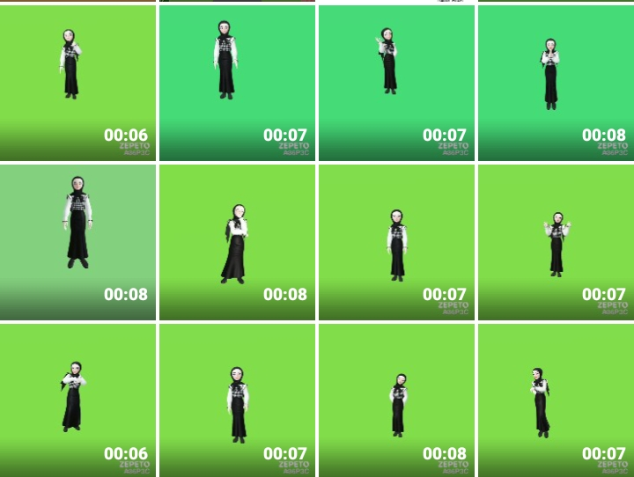
Gambar 6. Hasil animasi yang dibuat
      - Editting
Pada tahap ini, rekaman animasi akan digabungkan dengan suara, background, dan teks. Langkah pertama yang dilakukan adalah membuka aplikasi Alight Motion dan menekan tombol projek baru. Setelah itu, tentukanlah kanvas yang akan digunakan dengan menentukan nama file video yang akan disimpan, ukuran, resolusi video, latar belakang, dan bingkai video. Kemudian, menekan tombol “Buat proyek”.
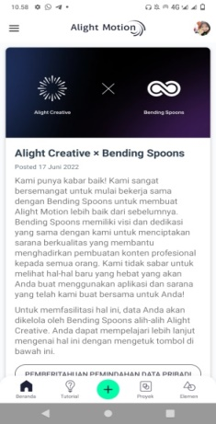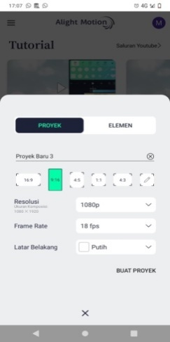
Gambar 7. Tampilan awal dan penentuan kanvas

Setelah tampilan menunjukkan kanvas, maka dapat dimasukkan beberapa komponen yang dibutuhkan dalam membuat video seperti penambahan background, foto, dan animasi dengan cara menekan tombol media. Untuk penambahan gambar panah dan bingkai foto dapat dilakukan dengan cara menekan tombol bentuk, setelah itu pengaturan ukuran bentuk atau mengedit bentuk yang telah di buat dengan mengaturnya pada bagian tombol gambar vektor. Pada bagian audio dapat ditambahkan backsound pada video, pada bagian elemen dapat memasukan animasi yang telah di buat sebelumnya, pada bagian gambar freehand dapat langsung menggambar pada kanvas, dan pada bagian tombol dapat membuat teks yang akan kita masukkan ke dalam video.
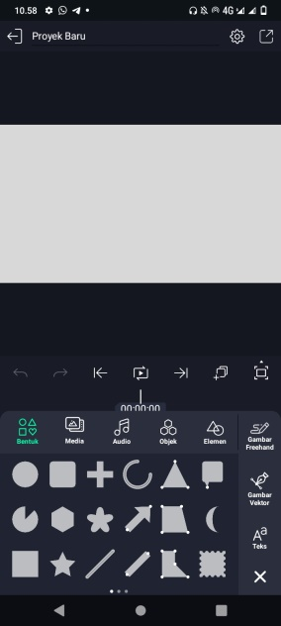
Gambar 8. Tampilan kanvas yang telah ditentukan
Setelah memasukkan dan mengedit semua komponen yang dibutuhkan. Maka dapat diatur besar ukuran background dan animasi sesuai yang dibutuhkan dengan menekan move & transform. Untuk menghilangkan greenscreen pada video animasi yang di buat, efek greenscreen dapat dihapus dengan efek chroma key, hal ini juga berlaku pada penambahan efek pada tulisan. Bentuk font pada tulisan dapat ditentukan sesuai dengan keinginan yang diinginkan, apabila terdapat font yang kurang cocok. Maka pengguna dapat menggunakan font tambahan yang dapat diunduh melalui Google, yakni dafont.com.
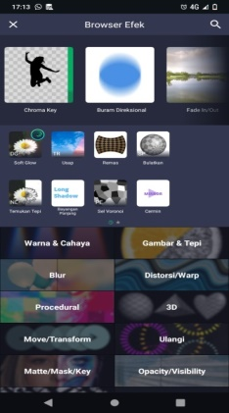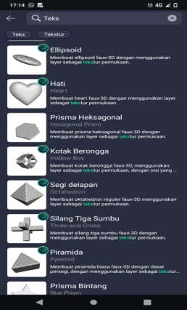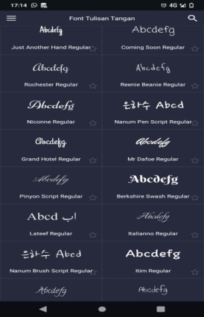
Gambar 9. Tampilan efek background & font serta jenis-jenis font

Setelah penambahan dari beberapa komponen yang dibutuhkan, maka kita dapat menentukan dan menyesuaikannya sesuai durasi yang hendak disajikan.
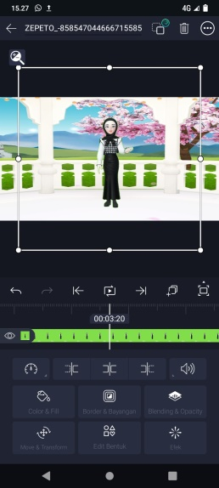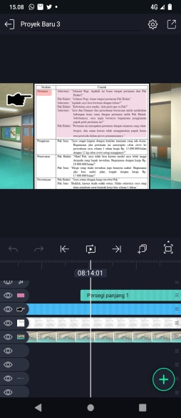
Gambar 10. Tampilan editing background dan animasi
      - Penyimpanan
Pada tahap ini, proyek yang telah diedit dapat disimpan dengan menekan tombol berbentuk panah. Setelah itu, untuk penyimpanan dalam bentuk video dapat menekan tombol video dan untuk berbagi proyek mentah (proyek yang telah kita edit dapat di edit oleh orang yang memiliki aplikasi Alight Motion) dapat memilih paket proyek.
Setelah memilih penyimpanan dalam bentuk video, resolusi dari video masih dapat di ubah kembali tanpa merusak susunan proyek. Kualitas video juga dapat ditentukan dalam bentuk rendah atau tinggi. Sebelum mengespor video, besar penyimpanan dari video dapat dilihat dan dibandingkan dengan sisa ruang yang tersedia di smartphone. Setelah selesai pemilihan, proyek bisa di ekspor dengan menekan tombol ekspor.
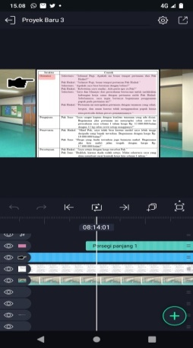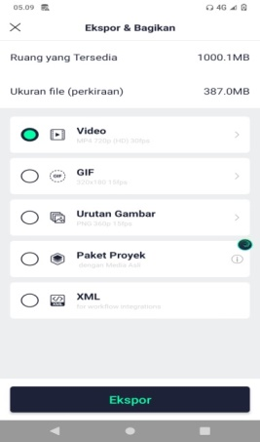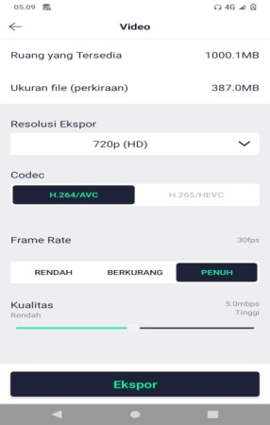
Gambar 11. Proses penyimpanan video
      - Penerbitan
Setelah tahap ekspor mencapai 100%, maka akan muncul pilihan untuk menyimpan video atau membagikannya. Dalam membagikan video, pengguna dapat menentukan hendak menerbitkan kemana. Video yang telah di buat dapat langsung diterbitkan ke YouTube, WhatsApps, TikTok, Telegram, dan sebagainya. Pada penelitian ini, video yang telah dibuat dibagikan lewat Google Drive dengan mengakses url http://drive.google.com/drive/folders/16O52vdKReXJYsDMllqcHsTyvPVCEpKi0.
Video juga dapat diterbitkan di aplikasi Alight Motion, pengguna akan mendapatkan URL dan barcode yang dapat dikirimkan ke siapapun. Pengguna lain yang menggunakan Alight Motion dapat melihat video tersebut dengan cara mengklik URL ataupun menscan barcode.
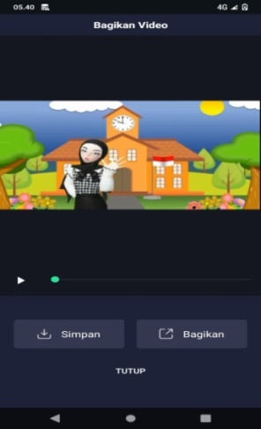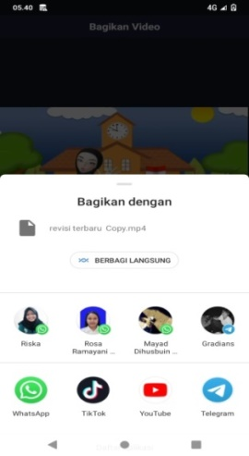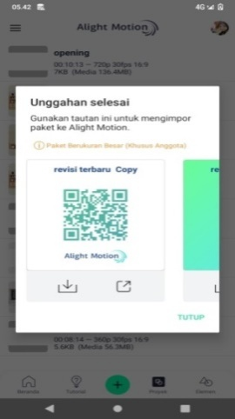
Gambar 12. Penerbitan video

      - Publikasi
Setelah melakukan publikasi maka pengembangan desain materi teks negosiasi berbasis media video Alight Motion dapat dilihat pada album aplikasi seperti tampilan berikut.
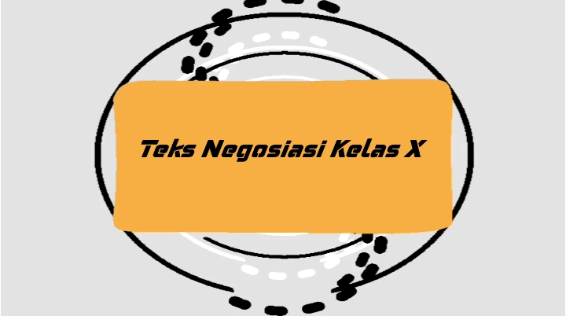
Gambar 13. Tampilan sampul publikasi
- Validasi Produk
Validasi produk dilakukan setelah perancangan materi ajar selesai, hal ini bertujuan untuk melihat apakah materi ajar yang dirancang dapat digunakan sebagai kriteria yang valid. Dalam tahapan validasi produk di nilai oleh dua orang ahli, yakni validator ahli materi oleh Ibu Emasta Simanjuntak, S.Pd., M.Pd. (Dosen Jurusan Bahasa dan Sastra Indonesia, UNIMED) dan Bapak Drs. Khaerul Saleh, M.Sn. (Dosen Jurusan Seni Rupa, UNIMED). Hasil validasi materi dilakukan sebanyak 2 kali. Pada tahap pertama memperoleh skor 81% dengan keterangan layak digunakan dengan revisi, kemudian pada tahap kedua memperoleh skor 88% dengan keterangan layak digunakan tanpa revisi. Selanjutnya, validasi media memperoleh status layak digunakan tanpa revisi dengan skor 90%.
- Revisi Produk
Dalam tahapan revisi produk materi teks negosiasi, terdapat komentar dan saran atas penilaian dari validator. Pada validator materi memberikan saran untuk memperjelas struktur dari teks negosiasi berdasarkan contoh yang dibuat. Sedangkan pada penilaian validator ahli media tidak ada saran revisi yang diberikan oleh validator, sehingga produk media video berketerangan “layak digunakan tanpa revisi” dalam sekali validasi.
Adapun revisi dalam validasi ahli materi, yakni sebagai berikut.
- Contoh dalam teks negosiasi seharusnya lebih diperjelas dengan memberikan penjelasan pada bagian struktur teks negosiasi.
- Dalam mempermudah menentukan struktur teks negosiasi dapat disertakan dalam bentuk tabel.
- Kelayakan Produk Materi Teks Negosiasi Berbasis Media Video Alight MotionDi Kelas X SMA
Materi teks negosiasi berbasis media video Alight Motion yang telah dikembangkan divalidasi oleh ahli materi dan ahli media pembelajaran. Nilai yang diperoleh dari hasil validasi dengan para ahli akan disesuaikan dengan kriteria penilaian sebagaimana yang telah dituliskan pada BAB 3. Dari kriteria tersebut akan ditarik kesimpulan layak atau tidak layak bahan ajar yang dikembangkan.
Tabel 4.5 Kriteria Penilaian Produk
No | Rata-Rata | Perssentase (%) | Kategori
1 | 4< x >5 | 80< x >100 | Sangat Baik | Layak
2 | 3< x >4 | 60< x >80 | Baik | Layak
3 | 2< x >3 | 40< x >60 | Cukup | Tidak Layak
4 | 1< x >2 | 20< x >40 | Kurang | Tidak Layak
5 | 0< x >1 | 0< x >20 | Sangat Kurang | Tidak Layak

  - Hasil Validasi Ahli Materi
Validasi terhadap produk materi teks dimaksudkan untuk mengetahui saran dan kritik dari ahli materi tentang aspek penyajian materi, aspek kualitas materi, aspek kesesuaian RPP, dan aspek bahasa. Validasi dilakukan oleh Ibu Emasta Simanjuntak, S.Pd., M.Pd., yang merupakan Dosen Jurusan Bahasa dan Sastra Indonesia FBS, UNIMED.
Hasil penilaian ahli materi pada aspek penyajian materi, aspek kualitas materi, aspek kesesuaian RPP, dan aspek bahasa yang dikembangkan dilakukan sebanyak dua kali. Penilaian pertama memperoleh skor 81% dengan kriteria baik berketerangan “layak digunakan dengan revisi” dengan catatan memperjelas contoh dari teks negosiasi berdasarkan struktur yang dibuat.Pada penilaian kedua produk memperoleh skor 88% dengan kriteria sangat baik berketerangan “layak digunakan tanpa revisi”.
Validasi materi memperoleh hasil bahwa materi yang dikembangkan layak digunakan yang selanjutnya, dapat dilakukan uji coba ke lapangan. Data hasil validasi ahli materi dapat dilihat sebagai berikut.
Tabel 4.6 Hasil Validasi Ahli Materi
No | Aspek | Analisis | Validasi
No | Aspek | Analisis | Tahap 1 | Tahap 2
1 | Penyajian materi | Skor | 21 | 22
1 | Penyajian materi | Persentase | 84% | 92%
1 | Penyajian materi | Kriteria | Sangat Baik | Sangat Baik
2 | Kualitas Materi | Skor | 12 | 12
2 | Kualitas Materi | Persentase | 80% | 80%
2 | Kualitas Materi | Kriteria | Sangat Baik | Sangat Baik
3 | Kesesuaian RPP | Skor | 4 | 5
3 | Kesesuaian RPP | Persentase | 80% | 100%
3 | Kesesuaian RPP | Kriteria | Sangat Baik | Sangat Baik
4 | Bahasa | Skor | 4 | 4
4 | Bahasa | Persentase | 80% | 80%
4 | Bahasa | Kriteria | Sangat Baik | Sangat Baik
Total |  | Rata-rata Persentase | 81% | 88%
 |  | Kriteria | Sangat Baik | Sangat Baik

Berdasarkan hasil validasi materi diatas, dapat diketahui bahwa validasi ahli materi memperoleh nilai pada aspek kelayakan isi dengan nilai persentase pada tahap 1 sebesar 81% dan pada tahap 2 sebesar 88%. Pada bagian aspek penyajian materi pada tahap 1 sebesar 84% dan pada tahap 2 sebesar 92%, aspek kualitas materi pada tahap 1 dan tahap 2 sebesar 80%, aspek kesesuaian RPP pada tahap 1 sebesar 80% dan pada tahap 2 sebesar 100%, dan terakhir pada aspek bahasa pada tahap 1 dan 2 sebesar 80%. Adapun penyajian dalam bentuk grafik, yakni sebagai berikut.

Grafik 1. Hasil Validasi Ahli Materi
Pada grafik diatas memperlihatkan hasil validasi ahli materi, terlihat bahwa terjadi peningkatan dari skor penilaian pertama dan kedua yang dalam hal ini menunjukan bahwa setelah dilakukan revisi pada materi teks negosiasi skor penilaian lebih baik. Pada hasil rata-rata skor penilaian terakhir diperoleh nilai sebesar 88% yang masuk dalam kategori “sangat baik” menunjukkan bahwa materi pada produk ini dapat dikatakan valid untuk digunakan pada materi teks negosiasi berbasis media video Alight Motion di kelas X SMA.
- Hasil Validasi Ahli Media
Validasi ahli media bertujuan untuk menguji penyajian materi teks negosiasi berbasis media video Alight Motion di kelas X SMA. Validator yang ditunjuk sebagai ahli media adalah Bapak Drs. Khaerul Saleh, M.Sn. Dosen Jurusan Seni Rupa, FBS UNIMED yang merupakan ahli dalam bidang seni. Hasil validasi ahli media tidak mendapatkan komentar dan saran yang harus direvisi dari ahli media yang bersangkutan. Berikut ini adalah data hasil validasi ahli media.
Tabel 4.7 Hasil Validasi Ahli Media
No | Aspek | Analisis | Validasi
1 | Desain Media | Skor | 23
1 | Desain Media | Persentase | 95%
1 | Desain Media | Kriteria | Sangat Baik
2 | Manfaat Media | Skor | 19
2 | Manfaat Media | Persentase | 95%
2 | Manfaat Media | Kriteria | Sangat Baik
3 | Bahasa | Skor | 4
3 | Bahasa | Persentase | 80%
3 | Bahasa | Kriteria | Sangat Baik
Total |  | Rata-rata Persentase | 90%
 |  | Kriteria | Sangat Baik

Berdasrakn tabel tersebut, dapat dilihat bahwa rata-rata dari hasil penilaian validasi sebesar 90% dengan keterangan “sangat baik”. Hal ini berarti bahwa penyajian materi teks negosiasi dapat dikatakan valid dalam penyajian media yang akan digunakan sebagai materi teks negosiasi berbasis media video Alight Motion di kelas X SMA.
- Produk Pengembangan Materi Teks Negosiasi Berbasis Media Video Alight Motion Di Kelas X SMA
Hasil dari produk ini berbentuk video yang dibuat melalui aplikasi Alight Motion. Durasi dari video ini sepanjang 10 menit 13 detik. Adapun cuplikan dari video tersebut, yakni sebagai berikut.
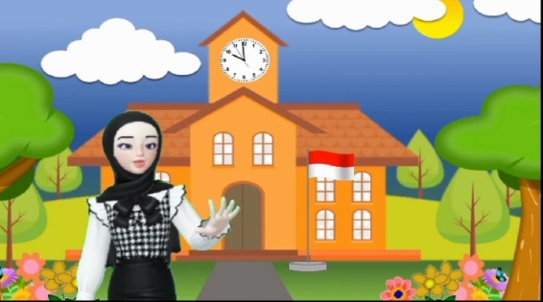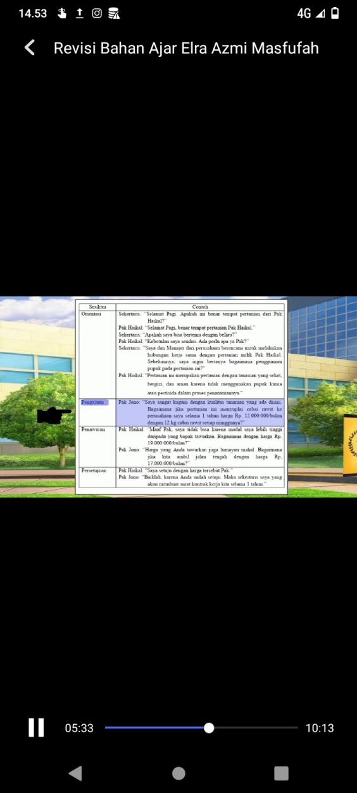
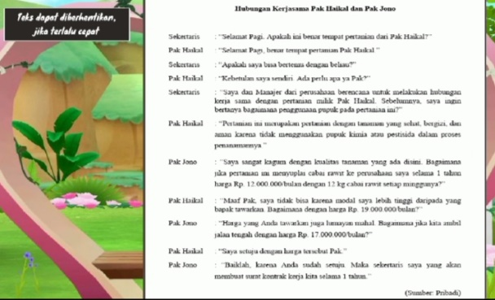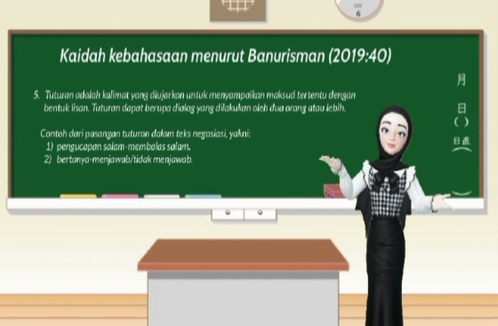
Gambar 14. Tampilan Produk Materi Teks Negosiasi Berbasis Media Video Alight Motion

PENUTUP

Berdasarkan analisis data hasil penelitian dan pengembangan materi teks negosiasi berbasis media video Alight Motion Di Kelas X SMA, dapat disimpulkan sebagai berikut.
- Pengembangan materi teks negosiasi berbasis media video Alight Motion melalui tahap analisis potensi masalah, pengumpulan data, desain produk, validasi produk, revisi produk, dan uji coba produk menggunakan model Borg dan Garl yang dimodifikasi oleh Sugiyono berdasarkan enam tahap tersebut. Tahap validasi desain oleh ahli materi dan ahli media memperoleh nilai dengan kriteria “sangat baik”. Berdasarkan proses penelitian dan pengembangan yang telah dilaksanakan di kelas X IPS 2 secara maksimal, diperoleh materi teks negosiasi berbasis media video Alight Motion berada pada kategori layak.
- Kelayakan materi ajar teks negosiasi berbasis media video Alight Motion berdasarkan validasi ahli materi memperoleh rata-rata persentase 88% dan ahli media memperoleh rata-rata persentase 90%, keduanya masuk dalam kategori sangat baik. Maka, secara keseluruhan kelayakan produk berada dalam kategori sangat baik.
Saran-saran berdasarkan hasil penelitian dan pengembangan materi teks negosiasi berbasis media video Alight Motion sebagai berikut:
- Bagi siswa, materi teks negosiasi berbasis media video Alight Motion dirancang sesuai kebutuhan siswa kelas X dan sesuai dengan kemajuan teknologi yang diharapkan peserta didik dapat menggunakan produk untuk mempelajari materi teks negosiasi serta dapat menggunakan aplikasi Alight Motion sebagai sumber belajar.
- Bagi guru, materi teks negosiasi berbasis media video Alight Motion diharapkan dapat digunakan oleh guru Bahasa Indonesia kelas X pada materi pembelajaran yang sama.
- Bagi pengembang, penggunaan aplikasi Alight Motion dapat diterapkan pada materi pembelejaran lain untuk menghasilkan materi ajar yang bervariasi sehingga prosses belajar mengajar menyenangkan dan dapat meningkatkan minat siswa.
DAFTAR PUSTAKA
Ayuningtias, T. A. (2019). Pengembangan Bahan Ajar Teks Negosiasi Berbasis Multimedia Interaktif untuk Siswa Kelas X SMK Tritech Informatika Medan. Universitas Negeri Medan.
Banurisman, H. (2019). Pengembangan Media Pembelajaran Teks Negosiasi Berbasis Multimedia Untuk Siswa Kelas X SMA. Universitas Negeri Jember.
Fitria, L. (2018). Sejarah Perkembangan Teknologi Pembelajaran. Jurnal TEKPEN, 1(2), 929–930.
Hutaen, F. (2018). Pengembangan Bahan Ajar Menulis Teks Negosiasi Berbasis Literasi Siswa Kelas X SMA Swasta Santa Lusia. Universitas Negeri Medan.
Rahmawati, I. Y., & Yulianti, B. (2020). Kreativitas guru dalam proses pembelajaran ditinjau dari penggunaan metode pembelajaran jarak jauh di tengah wabah. AL-ASASIYYA: Journal Basic of Education, 5(1), 27–39.
Rochmiyati, A. R. A. dan S. (2016). Peningkatan Keterampilan Menulis Teks Negosiasi dengan Media Audio-Visual pada Siswa Kelas X TSM 1 SMK Muhammadiyah 3 Yogyakarta Tahun Pembelajaran 2014/2015. Cakara, 2(2), 72–83.
Sholehhudin, D. (2020). Analisis Keterampilan Menulis Teks Negosiasi dengan menggunakan Model Pembelajaran Berbasis Masalah Berbantuan Media Audio Visual Pada Siswa Kelas X. Jurnal Pendidikan Edutama, 5(1), 1–9.
Yohannes, Marryono, J. (2018). Dampak teknologi terhadap dunia pendidikan. Jurnal Pendidikan Dan Kebudayaan Missio 10, 10, 48–52.
yusril, farhania putri. (2019). PEMANFAATAN TEKNOLOGI INFORMASI DALAM BIDANG PENDIDIKAN (E-education). 2(1). https://doi.org/10.31219/osf.io/ycfa2
Zaenab, U. S. (2018). Pengembangan Media Pembelajaran Interaktif Untuk Meningkatkan Minat Belajar Materi Teknik Animasi Dua Dimensi Menggunakan Macromedia Flash (Studi Kasus Pada SMK Negeri 1 Mesjid Raya). Universitas Islam Negeri Ar-Raniry Darussalam Banda Aceh.

